1ste FOTOWANDELZOEKTOCHT GENT
van 4 maart tot 18 juni 2023
‘Op zoek… naar sporen van de Wereldtentoonstelling 1913’

Hartelijk welkom op onze 1ste fotowandelzoektocht.

We kennen allemaal Expo 58 op de Heizel maar Gent had ook haar Wereldtentoonstelling 45 jaar eerder. Van april tot november 1913 staat Gent op zijn kop, op een terrein van 125 hectare vergapen bezoekers zich aan majestueuze paviljoenen, lanen en fonteinen.
Om zich voor te bereiden op dit groots evenement, heeft de stad een heus bouw- en herstelprogramma op poten gezet. Het Sint-Pietersstation wordt gebouwd om de verwachte toevloed aan mensen op te vangen. Historische gebouwen in het stadscentrum worden massaal gerestaureerd. Tussen het station en het historische centrum wordt het oude stadspark heraangelegd. Als pièce de resistance wordt centraal in dat Citadelpark, op de plaats waar vroeger de Hollandse citadel van Gent stond, een gebouwencluster neergepoot.
Als de Expo de deuren sluit, laat ze een enorme financiële put achter. De economische boost die de Wereldtentoonstelling met zich mee zou brengen wordt gefnuikt door het uitbreken van de Eerste Wereldoorlog. De groene zone in het toekomstige Miljoenenkwartier wordt omgevormd tot moestuin voor de hongerige bevolking. Enkele van de paviljoenen zullen nog even gebruikt worden als militaire opslagplaats maar worden uiteindelijk bijna allemaal afgebroken.
Het Sint-Pietersstation, het Floraliapaleis, het museum voor Schone Kunsten, de waterpartijen in het Citadelpark, de plantentuin en het Flandria Palace hotel naast het station, zijn de stille getuigen van deze bijna vergeten Gentse glorie.

Tijdens een wandeling van ongeveer 3 km gaan we op zoek naar 30 foto’s en bijhorende eenvoudige vragen (zonder valstrikken).
Succes!

De zoektocht verloopt conform de ‘Spelregels & Afspraken voor zoektochten’ anno 2022.
Te lezen op: www.caborazoektochten.com
SPECIFIEK REGLEMENT

- De Lentefotowandelzoektocht loopt van 4 maart tot 18 juni 2023. De zoektocht is te downloaden vanaf 1 maart via de websites: www.caborazoektochten.com of www.zvrosbeiaard.be of www.wrvzoektochten.be Voor een geldige inzending moet je het formulier op de website invullen of een e-mail verzenden naar lentezoektochtgent@telenet.be en € 5,00 per deelname overschrijven naar rekeningnr. BE57 8900 1485 1135 op naam van Cabora met vermelding van je naam, je e-mailadres + fotowandelzoektocht.
Dan krijg je het antwoordenblad met unieke code elektronisch doorgestuurd.

- Samenstelling fotozoektocht: Herwig Van Damme – Koen Dierickx.
Controle: Jacques Van Bruaene – Alix Liefooghe.

- De opdracht bestaat erin langsheen het traject van de wandeling 30 foto’s te herkennen en bij elke foto debijhorende vraag op te lossen. Bij elke vraag hoort slechts één oplossing. De foto’s kunnen gebeurlijk een beetje vervormd zijn om ze te doen passen in het routeblad maar zoek daarin geen val.

- Op het blad met de foto’s hoort bij elke foto een getal (van 1 tot en met 30). De foto’s staan niet in de volgorde waarin je het gefotografeerde langsheen het parcours voorbij wandelt. Wel staan de foto’s 1 tot en met 15 langs het 1ste deel van het parcours, de foto’s 16 tot en met 30 langs het 2de deel. De antwoorden op de vragen moet je aanduiden op het aangevraagde antwoordenblad bij het getal van de overeenkomstige vraag. Bij alle vragen zijn keuze-antwoorden gegeven.
- Elke vraag kan worden opgelost met gegevens die terug te vinden zijn in een straal van 30 meter van het gefotografeerde. Met “ter hoogte van (thv) of bij” wordt bedoeld dat de gegevens in een straal van 2 meter van het gefotografeerde voorkomen. De hoogte speelt nooit een rol in de bepaling van de afstand van de zoekruimte.Het gefotografeerde is aan te treffen max. 30 meter van je wandelweg maar in regel nooit veraf.

- Deze zoektocht bevat geen strikvragen!

- De wegbeschrijving moet worden gevolgd maar bevat geen valstrikken. Ze is enkel bedoeld om je bij de plaatsen te brengen waar vragen moeten worden opgelost. Voor de duidelijkheid zijn de wegopdrachten genummerd. Gebruikte afkortingen: L = links afslaan, R = rechts afslaan, RD = rechtdoor gaan. HNV = hier niet vermeld.
= sanitaire voorzieningen. = alternatief parcours voor rolstoelgebruikers.

- Met alles wat in de wegbeschrijving of in de vragen tussen dubbele aanhalingstekens vermeld straat, wordt een TEKST bedoeld. Vb.: “Kerk” = het WOORD ‘kerk’. Lettertype, grootte, vorm of kleur van de letters speelt GEEN rol. Vb. “STRAAT” = “straat” maar “STRAAT” ≠ “STAART”.

- Met alles wat in de wegbeschrijving of in de vragen NIET tussen dubbele aanhalingstekens vermeld staat, wordt een voorwerp bedoeld of een afbeelding van een voorwerp, persoon of dier. De afbeelding mag steeds gelijkgesteld worden met het werkelijke voorwerp, persoon of dier.

- Verborgen in een woord: In “generatie” zit verborgen “gene”, “era”, “rat”,…

- Graffiti (≠ muurschildering) en toevallige stickers tellen niet mee. Niets zoeken achter glas, tenzij beschermglas, gegraveerd glas of volledig gekleefd of geschilderd op de binnen- of buitenzijde van het glas! Ook niets zoeken op de grond, op de achterkant van verkeersborden op deurbellen en sloten.

- Privaat eigendom mag nooit betreden worden. Respecteer de privacy!

- De inrichters kunnen niet aansprakelijk gesteld worden voor ongevallen tijdens deze zoektocht.

- Door zijn deelname aanvaardt de deelnemer dit reglement.

- Wijzigingen tijdens de looptijd van de zoektocht zijn soms niet te vermijden. Zij zullen worden gepubliceerd op de websites van de hierboven vermelde zoektochtverenigingen.

- Het antwoordenblad moet op uiterlijk woensdag 21 juni 2023 worden verstuurd:
- ofwel via mail naar: lentezoektochtgent@telenet.be
- ofwel per post naar: Jacques Van Bruaene, Sint-Michielsstraat 4 te 9000 GENT (uiterste afstempeldatum 21 juni 2023)

- Voor alle info in eventuele wijzigingen kijk op: www.caborazoektochten.com

SCHIFTINGSVRAGEN

- Geef het sterrenbeeld op dat uit de bus komt bij de Joker+ trekking van woensdag 28 juni 2023
(Ram / Stier / Tweelingen / Kreeft / Leeuw / Maagd / Weegschaal / Schorpioen / Boogschutter / Steenbok / Waterman / Vissen)

- Geef het nummer op (bestaande uit zes cijfers) dat uit de bus komt bij de Joker+ trekking van woensdag 28 juni 2023

Hoe de start bereiken?

MET DE TREIN:
Stap uit in Sint-Pietersstation waar de zoektocht start in de inkomhal aan de hoofdingang.

MET DE AUTO:
Volg het parkeergeleidingssysteem: Parking Gent-Sint-Pieters P1 (ondergronds) en begeef je dan naar de inkomhal aan de hoofdingang van het station.

De zoektocht start in de inkomhal van het Sint-Pietersstation.

- Verlaat het station langs de hoofdingang en wandel naar R.

- Dwars aan het einde van het stationsgebouw de straat via het zebrapad en wandel verder RD langs het monumentaal gebouw, het voormalig Flandria Palace Hotel.

- Wandel voorbij dit gebouw naar R ‘Koningin Astrid laan’. Rechts wandelen, rechts zoeken.

- Dwars aan het einde van deze laan, via het zebrapad, de drukke Kortrijkse Steenweg en wandel via het tweede zebrapad het Citadelpark in.

- Wandel via een trap richting het monument voor Oswald de Kerchove de Denterghem,

In het Citadelpark aangekomen R aanhouden en de dreef volgen. Na de tweede driesprong L (Dit is na
ongeveer 100 M) en rijd verder RD tot aan het beeld met twee roofdieren. Volg nu vanaf wegopdracht 8.
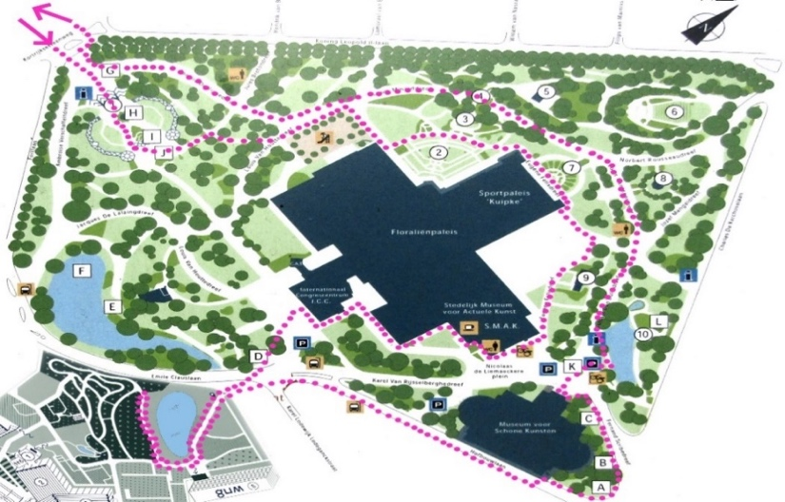

Hiernaast vind je een grondplan
van de uitgestippelde wandeling
in het Citadelpark en de plantentuin.
De pijl duidt de plaats aan waar je
het park inwandelt.

- Neem voorbij dit monument nog een trap richting beeld met twee roofdieren .

- Wandel voor dit beeld naar L.

- Viersprong R richting speelplein.

- Viersprong L en wandel verder langs het speelplein.

- Voorbij het speelplein R = richting liggende boomstammen.

- Driesprong L ‘Eugène Felixdreef’.

- Verder RD zo kom je aan het Kuipke.

- Voorbij het Kuipke R ‘Eugène Felixdreef’ blijven volgen.

- Y-sprong R. Blijft ‘Eugène Felixdreef’.
- Wandel tot aan de voorgevel van het S.M.A.K.

- Voorbij de voorgevel van het S.M.A.K. en dan R.

- Meebochten en verder RD langs een zijkant van het S.M.A.K.

- Op het einde L. Het gebouw waar we nu langswandelen is het ICC.

- Wandel tussen de houten paaltjes door.

- Wandel nu L richting hoofdweg.

- Dwars de hoofdweg via het zebrapad (OPGELET GEVAARLIJK) en wandel aan het metalen hek de Plantentuin (GUM) in.

- Wandel verder RD. Voor het gebouw met de grote skeletten naar R.

- Blijf steeds RD wandelen tot het groot bord aan de rechterzijde met “Levensgevers” (Dit is + 150m verder).

- Keer om en neem dezelfde weg terug tot aan de ingang van de Plantentuin.

- Verlaat de plantentuin naar R. en wandel over het zebrapad verder RD. ‘Hofbouwlaan’ HNV.

- Dwars aan het tweede zebrapad de laan, d.i. juist voor “Centrum” en wandel verder naar R.

- Driesprong RD en even verder bemerk je de achterzijde van het Museum voor Schone kunsten.

- Blijf RD wandelen en bocht mee naar L langs het monument voor Edmond Van Beveren.
- We blijven op het voetpad en bochten mee richting de hoofdingang van het MSK.

- Dwars voor de hoofdingang de weg via het zebrapad richting het beeld met twee naakte mannen.

- Wandel verder RD over het asfalt langs de vijver richting de houten paaltjes ‘Gustaaf Den Duytsdreef’.

- Aan vijfsprong steeds de richting naar fietsknooppunt 48 volgen = ‘Louis Hanssensdreef’.

- Aan fietsknooppunt 48 toegekomen de hoofdweg (= Kortrijkse Steenweg) dwarsen via het zebrapad aan je rechterkant.

- Zo belanden we terug in de ‘Koningin Astrid laan’. Rechts wandelen en rechts zoeken.

- Op het einde van deze straat wandel je angs dezelfde weg als in het begin van de zoektocht terug naar het Sint-Pietersstation waar de zoektocht eindigt.

DEEL 1
 | 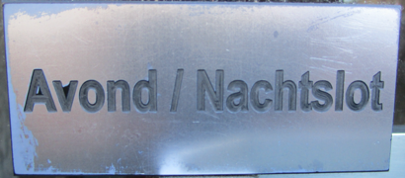 | 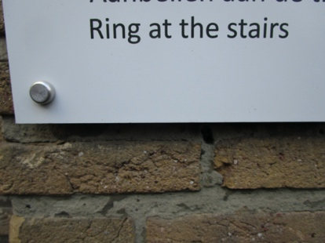
FOTO 1 | FOTO 2 | FOTO 3

 | 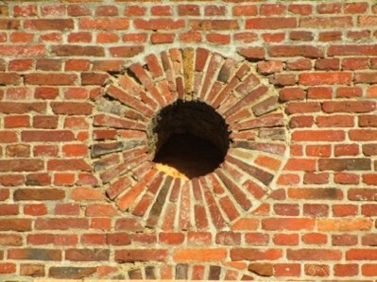 | 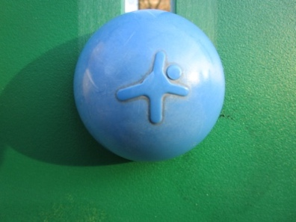
FOTO 4 | FOTO 5 | FOTO 6

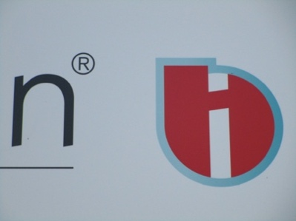 | 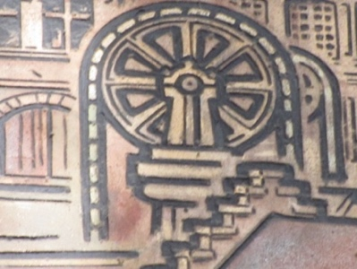 | 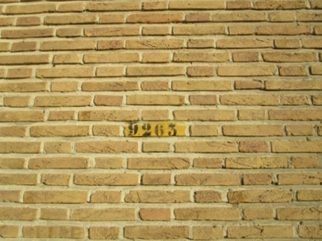
FOTO 7 | FOTO 8 | FOTO 9

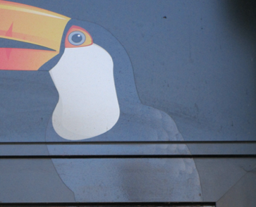 | 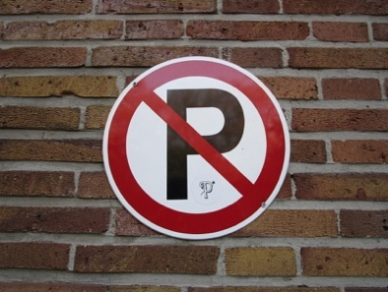 | 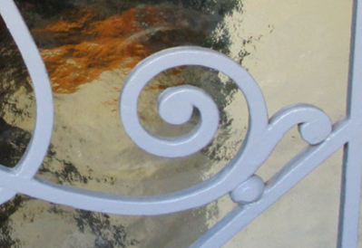
FOTO 10 | FOTO 11 | FOTO 12

 |  | 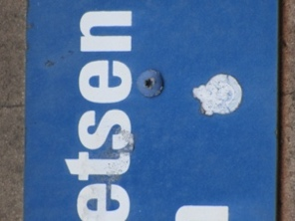
FOTO 13 | FOTO 14 | FOTO 15
DEEL 2
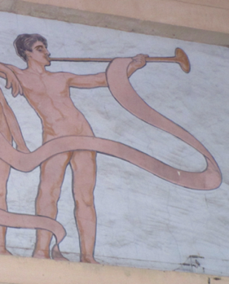 | 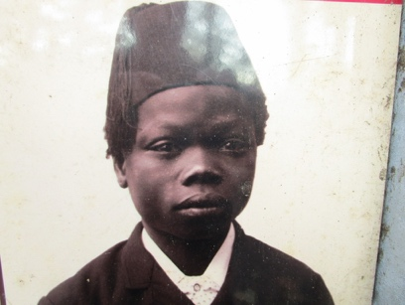
FOTO 16 | FOTO 17 | FOTO 18

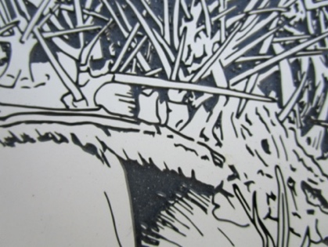 | 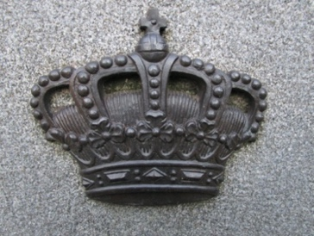 | 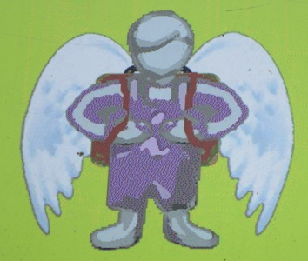
FOTO 19 | FOTO 20 | FOTO 21

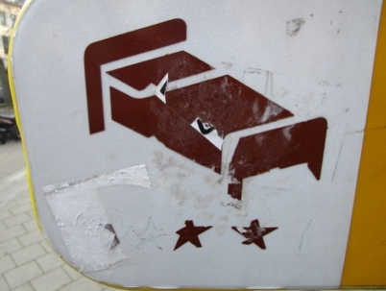 | 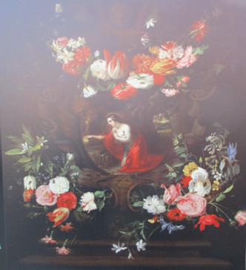 | 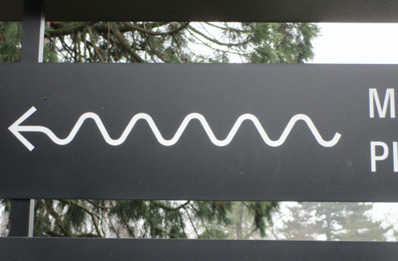
FOTO 22 | FOTO 23 | FOTO 24

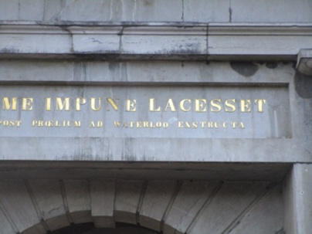 |  | 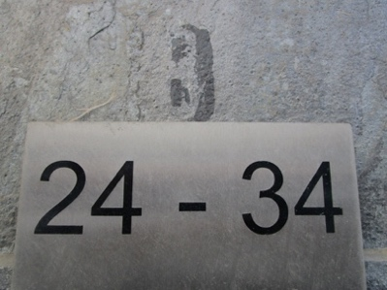
FOTO 25 | FOTO 26 | FOTO 27

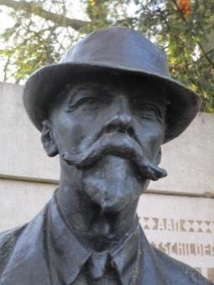 | 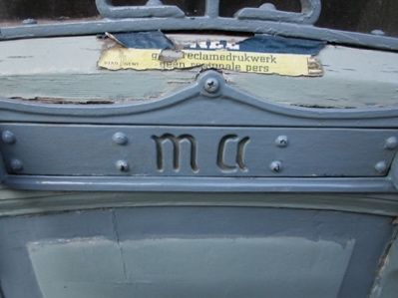
FOTO 28 | FOTO 29 | FOTO 30

VRAGEN

- Welk woord voorkomend op het bord waarop je mij aantreft wordt eveneens in het Nederlands gebruikt?

COMMERCIE – COMPUTER – DELETEN – MEETING – PUNAISE – SERVICE

- Welke naam van een god(in) tref je aan onder mij?

AEOLUS – APHRODITE – APOLLO – ARES – ARTEMIS – ATHENA

- In welke richting wijst de pijl op dit bord?

NAAR BOVEN – NAAR LINKS – NAAR ONDER – NAAR RECHTS

- Wat stel ik voor?

BOOM – BUSHOK – FONTEIN – HEK – PARAPLU – TANG

- Welk viercijferig nummer bestaande uit zwarte cijfers op een gele achtergrond tref je het dichtst bij mij aan?

9281 – 9282 – 9283 – 9284 – 9285 – 9286

- Welke kleur hebben mijn twee collega’s?

GEEL – GRIJS – GROEN - ORANJE – ROOD – ZWART

- Uit welk Europees land wordt hier een typische maaltijd geserveerd?

BELGIË – DUITSLAND – FRANKRIJK – ITALIË – NEDERLAND – SPANJE

- Van welke afgebeelde stad maak ik deel uit?

BRUGGE – BRUSSEL – KORTRIJK – LIEGE – MONS – TOURNAI

- Welke naam van een Franse stad tref je boven mij aan?

SAINT-DENIS – SAINT-ÉTIENNE – SAINT-MALO – SAINT-RAPHAËL – SAINT-TROPEZ – SAINT-QUENTIN

- Welke naam van een Duitse stad komt hier meermaals verborgen voor?

AKEN – DORTMUND – ESSEN – HAMBURG – KEULEN – KIEL

- Welke naam van een steensoort vind je bij mij terug?

ARDUIN – BASALT – BLAUWE HARDSTEEN – GRANIET – KWARTSIET – SAFFIER

- Van welke letter maak ik deel uit?

B – L – A – N – C – O

- Welke naam van een nutsbedrijf bevindt zich boven ons?

ENGIE – FARYS – LUMINUS – PROXIMUS – TELENET – DE WATERGROEP

- Van welke ‘fabriek’ maak ik deel uit van het logo?

HET BLAUWE FABRIEKJE – ESKIMOFABRIEK – ’T FABRIEKSKE – DE FLESJESFABRIEK – GLASFABRIEK – RECLAMEFABRIEK.BE

- Wat is de som van de cijfers van het getal dat zich hier onmiddellijk onder het dichtste “water” bevindt?

15 – 16 – 17 – 18 – 19 – 20

- Op welk gebouw tref je me aan?

VOORMALIG FLANDRIA PALACE HOTEL – GUM – KUIPKE – MSK – SINT-PIETERSSTATION – SMAK

- Welk vervoermiddel treffen we bij het gefotografeerde aan onder “UITGEZONDERD”?

AUTO – AUTOBUS – BROMFIETS – FIETS – MOTORFIETS – STEP

- Welk deel van de dag is voor mij vermeld?

AVOND – MIDDAG – NACHT – NAMIDDAG – OCHTEND – VOORMIDDAG.

- Van welke plant ben ik een deel?

CAMELIA – PRIKANJER – STEENEIK – TAMME KASTANJE – TULP – WORMKRUID

- Welke letter staat onmiddellijk onder mij?

F – A – B – E – L – S

- Welk woord staat boven mij?

BASISSCHOOL – DOMEIN – ICARUS – KLEINE – PARKEERREGLEMENT – PRIVAAT

- Zowel in het eerste als in het tweede woord op het bord waarop ik mij bevind is telkens dezelfde naam van een Europeaan verborgen. Welke naam?

EST – FIN – IER – LAP – LET – RUS

- Wie schilderde mij?

ABRAHAM VAN DIEPENBEECK – CORNELIS SCHUT – DANIËL SEGHERS – DAVIDSZ DE HEEM – JAN VAN DEN HOECKE – SIMON DE VOS
- Voor wat staat het symbool op het plan onder mij?

ARBORETUM - EUDICOTYLEN – MEDITERRANE PLANTEN - MONOCOTYLEN - ORANGERIE - ROTSTUIN

- Het woord dat bij mij voor “ME” staat is ook de eigennaam van een dier dat de hoofdrol speelt in een (Oscar winnende) animatiefilm. Over welk dier gaat het?

BEER – KIP – LEEUW – RAT – SCHAAP – VIS

- Welke ‘dienst’ bevindt zich boven mij?

INLICHTINGENDIENST – KEURINGSDIENST – KOERIERSDIENST – PAKJESDIENST – POETSDIENST – REINIGINGSDIENST

- Wat is de naam van de residentie waarop ik mij bevind?

ST-GERMAIN – ST-GHISLAIN – ST-HUBERT – ST-LAURENT – ST-OMER – ST-PIERRE

- Welk voorwerp heb ik vast in mijn rechterhand?

BEITEL – HOUWEEL – PEN – PENSEEL – POTLOOD – STRIJKSTOK

- Wat is het huisnummer van het gebouw waarop ik mij bevind?

70 – 72 – 74 – 76 – 78 – 80

- Van welk woord ben ik een letter?

AGENTSCHAP – EIGENSCHAP – GRAAFSCHAP – REKENSCHAP – VADERSCHAP – WETENSCHAP

We hopen dat jullie enkele aangename en leerrijke momenten hebben beleefd tijdens deze zoektocht.
Bekijk ook regelmatig onze website www.caborazoektochten.com voor eventuele wijzigingen.

Met veel dank aan de zoektochtenverenigingen:
ROS BEIAARD WRV
Ben je nog geen lid van een zoektochtenvereniging ?
Word lid van CABORA

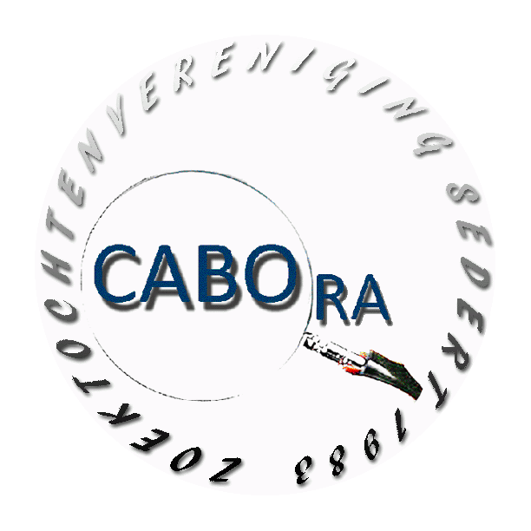
Ben je geïnteresseerd in het zoektochtgebeuren?
Wil je er op regelmatige tijdstippen nieuws over ontvangen?
Wens je een beetje begeleiding als nieuweling in de hobby?
Sluit dan aan bij Rallyclub CABORA !!!
Voor slechts € 10.00 per persoon ben je een heel jaar lid van onze club.
Ontvang je om de drie maand ons digitaal clubblad de Weergalm, met specifiek Cabora nieuws,
besprekingen van zoektochten, een caboraadsel, puzzels, een zoektochtenkalender en nog veel meer...
Hoe word je lid?
Stort de som van € 10.00 op rekening BE57 8900 1485 1135 ten name van rallyclub Cabora.
Dan ben je lid van Cabora tot eind 2023.
Meer inlichtingen?
Ga naar onze website www.caborazoektochten.com en vul het contactformulier in.

